Копируем и вставляем
Говорить о важности этих двух функций не приходится. Они значительно экономят наше время, позволяют вставлять текст из сторонних источников, не перепечатывая его, как это было во времена печатных машинок.
- Шаг 1. Выделите нужный вам фрагмент.
- Шаг 2. Щелкните по значку копирования в левой части ленты форматирования. Текст тут же скопируется в буфер обмена вашего компьютера.
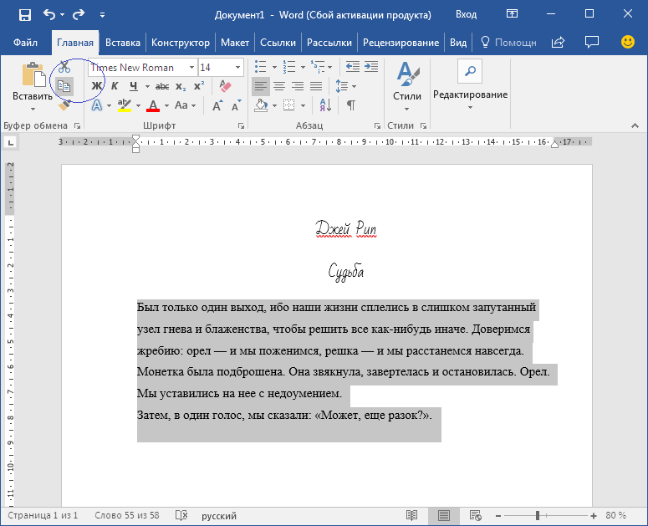
Кнопка копирования
- Шаг 3. Переместите курсор и нажмите «Вставить».
Сделать это можно и с помощью горячих клавиш. Все как и в прошлый раз: нажмите одновременно Ctrl и С, чтобы скопировать текст, и Ctrl и V, чтобы вставить.

